Cristóbal Suárez Abad
Optativa - 2º ASIR
Actividad 2 - Gestión de inventarios y archivos de configuración

Contenido
Fase 1: Inventario YAML Estructurado (25 min) 2
Fase 2: Desacople de Variables 4
Fase 3: Configuración y Tuning 6
Entregable Final 10

Fase 1: Inventario YAML Estructurado (25 min)
Crea un archivo llamado hosts.yml. Debes definir los hosts node1, node2 y node3 pero asignándoles alias funcionales y organizándose en una matriz lógica:
- Grupos Funcionales:
  - db_servers: Contiene a node1.
  - web_servers: Contiene a node2 y node3.
- Grupos de Entorno:
  - dev: Contiene a node2.
  - prod: Contiene a node1 y node3.
- Grupo Geográfico:
  - madrid: Contiene a todos los servidores (usando el grupo especial all).
- El node1 debe definirse en el inventario con un alias, por ejemplo db_master, de forma que ansible_host apunte a node1.
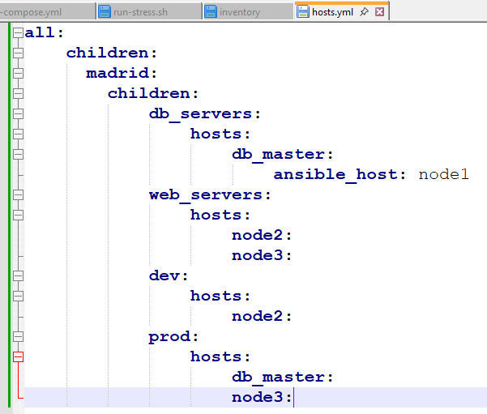

all:
children:
madrid:
children:
db_servers:
hosts:
db_master:
ansible_host: node1
web_servers:
hosts:
node2:
node3:
dev:
hosts:
node2:
prod:
hosts:
db_master:
node3:

NOTA: Los archivos que se están mostrando se llevaron más adelante a la estructura del contenedor ansible-control. Lo que se muestra en las imágenes es la edición desde el host.

Fase 2: Desacople de Variables
Una buena práctica es no ensuciar el archivo de inventario con variables. Vamos a usar la estructura de directorios nativa de Ansible.
- Variables Globales (group_vars/all.yml):
  - Define aquí el usuario de conexión genérico (ansible) y la contraseña (password).
  - Define una variable empresa: TechCorp.
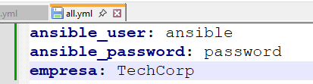
- Variables Específicas de Web (group_vars/web_servers.yml):
  - Define http_port: 80.
  - Define service_name: apache2.
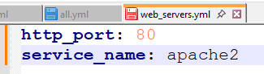
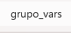
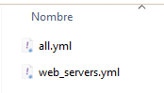

- Excepción de Seguridad (host_vars/db_master.yml):
  - Aquí sobreescribiremos la conexión global. Configura este archivo para que la conexión a este host específico se haga con el usuario root
  - Define db_port: 5432.
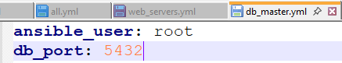

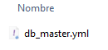

Fase 3: Configuración y Tuning
Configura el archivo ansible.cfg que creaste al principio para orquestar todo esto.
Tarea: Edita ansible.cfg con las siguientes directivas:
- Apuntar al inventario hosts.yml por defecto.
- Desactivar host_key_checking.
- Cambiar el formato de salida a yaml para leer mejor los resultados.
- Habilitar el log de las operaciones en /var/log/ansible.log
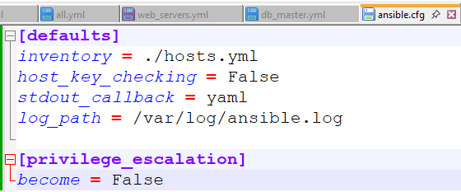

Fase 4: Patrones de Selección y Verificación (20 min)
Ahora probaremos la potencia de los "Patterns" de Ansible para atacar intersecciones de grupos.
Ejecuta y documenta los siguientes comandos:
- Prueba de variables: Usa el módulo debug para ver qué puerto usaría cada servidor y muestra un mensaje con nombre del servicio y el puerto, para los servidores web:
(Verifica que Node1 NO responde a esto y que Node2/3 muestran los datos correctos).
Desde dentro del contenedor ansible-control:
docker exec -it ansible-control bash
Nos posicionamos en el directorio “proyecto2” y ejecutamos:
ansible web_servers -m debug -a "msg='El servicio {{ service_name }} corre en el puerto {{ http_port }}'"
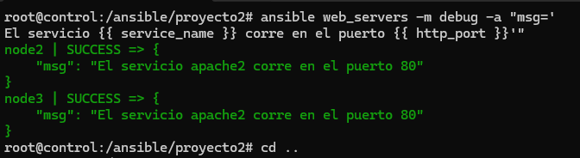
Éxito en nodo 2 y 3. El nodo 1 no responde.

- La intersección (AND): Queremos hacer ping solo a los servidores Web que además son de Producción. Pista: La sintaxis es grupo1:&grupo2.
Bash
(Debería responder SOLO el node3).

ansible "web_servers:&prod" -m ping

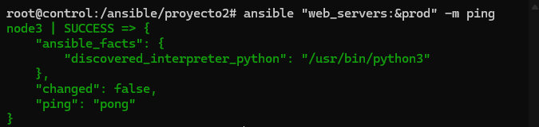

- La exclusión (NOT): Queremos listar las variables de todos los servidores que NO son de base de datos.

ansible 'all:!db_servers' -m setup -a "filter=ansible_local"
Dentro de todos (“all”) y luego lo contrario a “db_servers”, por eso usamos la exclamación. IMPORTANTE: usar comillas simples, con las dobles nos da problemas.
Nos muestra los nodos 2 y 3, que son nodos web.
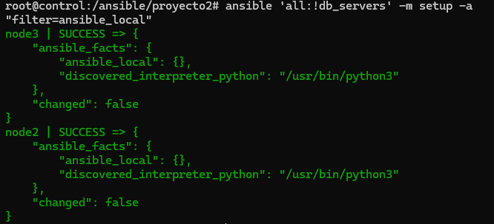

- Verificación de privilegios: Comprueba que node1 está conectando como root y los demás como ansible.
Podemos usar un solo comando para llamar a todos. Pero nos da problemas con el node1 por problemas de SSH:
ansible all -m shell -a "whoami"
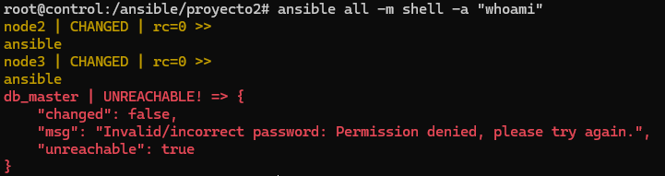
Podemos usar en su lugar:
ansible db_master -m debug -a "var=ansible_user"
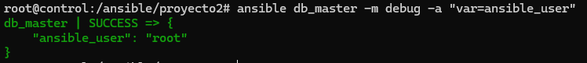
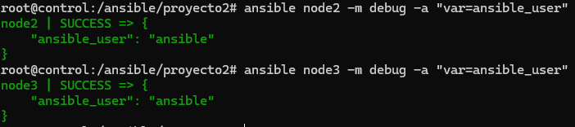

Entregable Final
El alumno debe subir un archivo comprimido con:
- La estructura de directorios (group_vars, host_vars, ansible.cfg, hosts.yml).
Dentro del contenedor de control creamos el archivo comprimido:
tar -czvf /ansible/proyecto2.tar.gz .
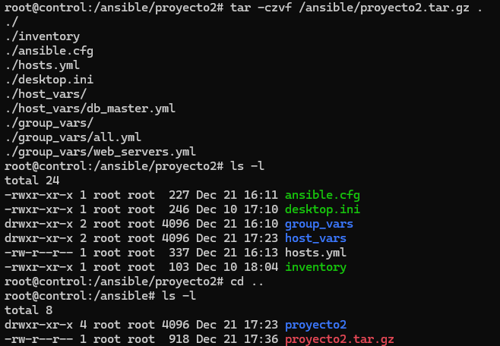
Después desde fuera, lo copiamos al host:
docker cp ansible-control:/ansible/proyecto2.tar.gz ./entregable_final_techcorp.tar.gz
- Un archivo de texto con la demostración que todo lo pedido funciona correctamente

